/

**woordspin“Programmeren”**

**Bomberbot groep 7/8**

Les 1 t/m 3

**Programmeren = het geven van instructies(opdrachten) aan een computer om een bepaalde**

**taak uit te voeren.**

**Sequentie = een reeks van instructies die stap voor**

**stap wordt uitgevoerd, van begin tot eind.**

**Programma = de gehele verzameling van**

**instructies om de computer een taak uit te laten**

**voeren.**

**Patroon = een set van instructies die wordt**

**herhaald.**

**Loop = een herhaling van een set instructie.**

**For loop = een loop die een bepaald aantal keer**

**wordt herhaald.**

**Loop teller = geeft aan hoe vaak een sequentie**

**nog herhaald moet worden.**

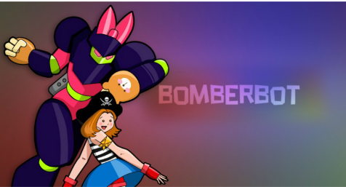

**Loop teller**

**Sequentie**

**Patroon**

**For loop**

**Loop**

**Programma**

**Programmeren**

**Bomberbot**

**Les 1 t/m 3**